***Тема: Потребитель и его права***

***Цели урока*** *- создание условий:*

*- для формирования представления об основных правах потребителя в соответствии с «Законом о защите прав потребителей»;*

*- для развития умения самостоятельной работы с документами актового характера:*

*читать документы, анализировать и извлекать информацию, рассуждать;*

*- для повышения потребительской культуры школьников, осознанию учащимися*

*собственной* ***потребительской позиции.***

***Тип учебного занятия****- урок изучения нового материала.*

***Форма проведения*** *(в соответствии с основным способом подачи нового*

*материала): урок -  лабораторное занятие  (учащиеся работают с текстом*

*«Закона о защите прав потребителей», выполняют учебные познавательные*

*задания, оформляя в тетради результат).*

***Методы обучения:***

*- печатно-словесный метод обучения: анализ документа, выписывание понятий,*

*вычленение  смысловых единиц;*

*- проблемный метод обучения: усвоение знаний через активную мыслительную*

*деятельность,  т.е. через решение ситуационных задач;*

*- наглядный метод обучения (предметная наглядность - мультимедийная*

*презентация).*

***Оборудование:***

*- текст «Закона о защите прав потребителей»(отдельные статьи)*

*- раздаточный материал «Азбука потребителя» и ситуационные задачи у каждого ученика;*

*- презентация к уроку;*

*- ПК, проектор, экран.*

***Ход урока:***

***I.Оргмомент.***

***II.Актуализация материала прошлого урока:***

*- Что такое право? - Что регулирует гражданское право? - Для чего необходимо*

*регулировать  имущественные отношения?* ***-*** *Кто может стать участником*

*имущественных отношений? -*

*Что такое собственность? - Что такое сделка, договор? - Какие виды сделок и*

*договоров вы знаете? - Что необходимо знать, заключая договор?*

***III. Изучение нового материала:***

***План:***

***1. Потребитель и его права. Учитель****: Итак, мы с вами выяснили, что право*

*регулирует различные сферы жизни. В том числе правовые нормы*

*распространяются и на  сферу потребления.*

***Тема нашего урока: «Права потребителей» (слайд 1)***

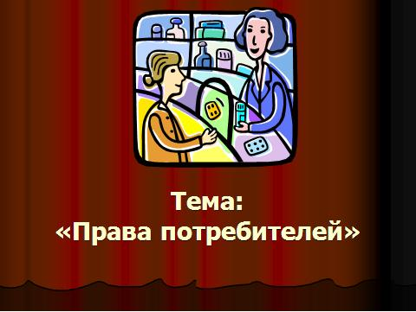

***Наши задачи -***

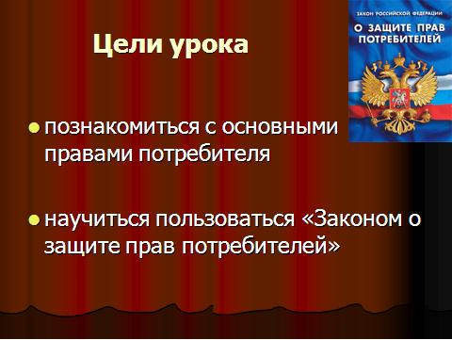

*- Кто же такой потребитель?  Попробуйте сформулировать сами это определение. Работа с понятием в учебнике, с 102. - Кто такой исполнитель?*

*- работа с понятием.*

*Итак,* ***потребитель*** *- гражданин, купивший или имеющий намерение заказать, приобрести товары, услуги для личных нужд, не связанных с извлечением прибыли*

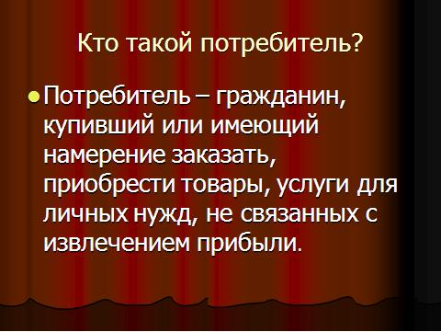 ***(слайд 3)***

***Исполнитель*** *- организация, независимо от ее формы  собственности, а также индивидуальный предприниматель, выполняющие работы или оказывающие*

*услуги потребителям по возмездному договору. С изготовителями, исполнителями, продавцами мы как потребители сталкиваемся в своей повседневной жизни. И, обладая суверенитетом, то есть независимостью в выборе товаров, услуг, мы часто сталкиваемся с давлением на нас продавцов, изготовителей. Всеми  правдами и неправдами (тщательно изучая потребности потребителя, скрывая и искажая информацию, обманывая потребителя) продавцы стараются заманить его в свои «сети».  Таков рынок!*

*-* ***Сообщение*** *учащегося о способах воздейтсвия рынка на нас как потребителей.Действительно,  выбирать и покупать товары, пользоваться услугами исполнителей не так просто, как кажется. Специалисты считают, что покупка должна быть осознанной и продуманной.  -_Что это значит, как вы думаете? (надо сравнить цены на аналогичный товар в разных магазинах, проверить его качество, получить полный объем информации  о нем).- Попробуйте определить положительные и отрицательные стороны покупки товаров в следующих местах:А) в супермаркете; Б) в магазине с традиционным обслуживанием; В) на вещевом рынке.*

***Учитель:*** *-В свих размышлениях мы выяснили, что ограничивает  суверенитет*

*потребителя. - Что же это, давайте сформулируем.*

*1. непрофессионализм потребителя;*

*3.чаще всего потребитель юридически безграмотен;*

*4. активное использование рекламы* ***(слайд 4)***

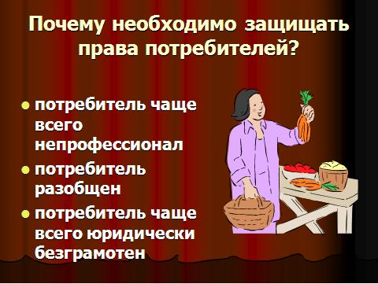

***Таким образом, суверенитет, благополучие человека как потребителя,***

***зависит от его с собственного грамотного поведения, от существующих на рынке***

***обычаев, от действующих законов. В первую очередь потребителю нужно знать  - что?***

***Свои права.***

*В нашей стране сложилась целая система законодательства по защите прав потребителей* ***(слайд 5)***

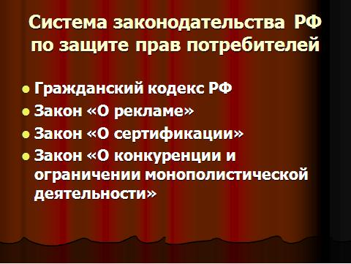

* *Гражданский кодекс РФ*
* *Закон «О рекламе»*
* *Закон «О сертификации»*
* *Закон «О конкуренции и ограничении монополистической деятельности»*

*Но наиболее подробно этот вопрос рассматривается в «Законе о защите прав потребителей», принятом 7 февраля 1992 года* ***[слайд № 6].***

*Ребята, проведем экспресс-опрос: кто из вас не знал, что такой закон в России есть? А кто изучал текст закона? (учащиеся поднимают руки).****Принято выделять*** *следующие основные права потребителей:(учащиеся коллективно под руководством учителя  работают с раздаточным материалом)*

*1) право на выбор - суверенитет потребителя, то есть свободный выбор*

*потребителями видов и количества товаров и услуг*

*2) право на безопасность - товар или услуга при соблюдении правил*

*использования не должны причинять вреда жизни, здоровью, имуществу*

*потребителя и окружающей среде;*

*3) право на информацию:*

*- потребителю должна быть предоставлена полная и достоверная информация о товаре (услуге) и изготовителе (продавце);*

*- потребитель должен быть информирован о правилах использования товара или услуги;*

*4) право на качество:*

*срок службы - это период времени, в течение которого изготовитель обязан обеспечить потребителю возможность использования товара; установление срока службы - это право, а  не обязанность изготовителя; если срок службыне установлен, то считается 10 лет;*

*- срок годности - период времени, по истечении которого товар (услуга) считается непригодным для использования (исчисляется со дня изготовления);*

*- гарантийный срок - это время, в течение которого изготовитель (или продавец) отвечает за недостатки товара (исчисляется со дня продажи или установки); если гарантийный срок не установлен, то считается 2 года;*

*- товар ненадлежащего качества - несоответствие товара требованиям, наличие недостатков;*

*- товар надлежащего качества - товар соответствует требованиям;*

*5) право на возмещение ущерба:*

*- материальный ущерб - денежные затраты потребителя;*

*- моральный вред - переживания, которые испытывал потребитель из-за нарушения его прав.*

*Давайте назовем эти основные права «Азбука потребителя» - в условиях современной экономики  знать меньше потребитель уже не может себе позволить*

***2.Защита прав потребителей.***

***Учитель:*** *Итак, с азбукой потребителя мы познакомились. Но эти права нужно уметь защищать. - Каков механизм защиты наших прав  как потребителей?*

***Существует три основных пути защиты (слайд 7)***

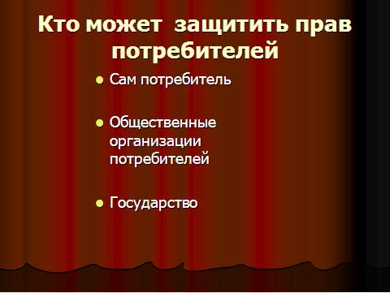

***Первый  путь*** *- гражданин может защитить свои права сам, не обращаясь в другие*

*органы. (Иметь документ, подтверждающий заключение договора купли - продажи товара или услуги (кассовый чек, расписка, квитанция товара или услуги, подтверждающий заключение договора купли-продажи, указать факт отказа, предъявить претензии магазину.) Если права потребителя были нарушены в момент оформления покупки или услуги, ему необходимо немедленно обратиться с устной претензией к должностному лицу предприятия торговли или обслуживания. Если же все было в порядке на этом этапе, но дома вскрылись отрицательные качества  товара  или услуги, то потребителю необходимо предъявить претензии магазину, мастерской (продавцу, исполнителю)В случае отказа необходимо написать претензионное письмо, изложить суть, указать факт отказа.*

***Второй путь -*** *обращение потребителя в одну из зарегистрированных общественных организаций потребителей.В соответствии со статьей 45 ФЗ "О защите прав потребителей", общественные организации потребителей имеют право:*

*- проводить проверку качества и безопасности товаров (работ, услуг);*

*- проверять соблюдение прав потребителей и правил обслуживания;*

*- участвовать в контроле  за применением регулируемых цен;*

*- вносить в прокуратуру и другие органы материалы о привлечении к*

*ответственности  лиц,*

*виновных в нарушении прав потребителей;*

*- предъявлять иски в суд в интересах потребителей и т.д.*

***Третий путь*** *- обращение потребителя за защитой к специальным государственным    органам .В случае, когда потребитель сам не может разрешить конфликтную ситуацию, его государство  защищает . В органах местного самоуправления, отделах внутренних дел работают инспектора по борьбе с правонарушениями   в сфере потребительского рынка. К ним вы можете обратиться в случае нарушения ваших прав как потребителя. Если это обращение не поможет, вы вправе обратиться в суд с иском о нарушении ваших прав. А теперь давайте поучимся отстаивать свои права как потребителей на примере конкретных  жизненных ситуаций!*

***При этом необходимо помнить определенный алгоритм:***

***[слайд № 8 ]***

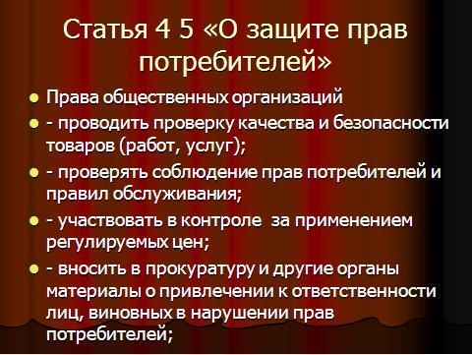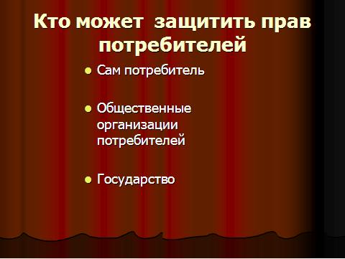

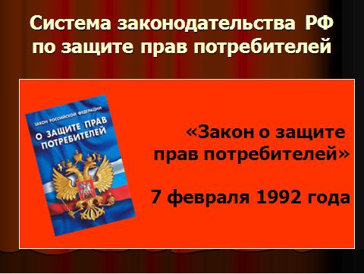

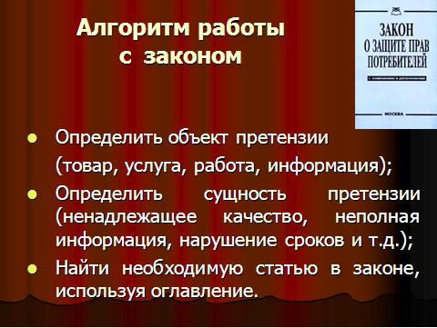

*1. Определить объект претензии (товар, услуга, работа, информация)*

*2. Определить сущность претензии (ненадлежащее качество, неполная информация, нарушение сроков и т.д.)*

*3.Найти необходимую статью в законе, используя оглавление.*

*Учащиеся переходят к* ***работе*** *с текстом закона и ситуациями - в группах -*

*разбор ситуаций, анализ соответствующих статей Закона, обсуждения результатов работы; оценивает, корректирует ответы эксперт  из учащихся, который получил опережающее  задание.  Затем учитель обобщает данный вопрос, подводит*

*итоги урока:  Сфера услуг - важная  отрасль нашей экономики, но, к сожалению, ещё не достаточно развита. В жизни часто возникают проблемные ситуации.Важно понять, что если возникли проблемы в мастерской, в магазине, ателье, то доброжелательный тон и улыбка - это необходимое условие  общения. Отстаивание своих прав и предъявление претензий ни в коем случае не должны сводиться к унижению  продавца или  исполнителя. Закон всегда на стороне потребителя, но если вам предлагается уладить  конфликт самостоятельно, на приемлемых условиях, то лучше согласиться*

***Закрепление:***

*Кто такой потребитель? Какие права имеет потребитель? Что и кто*

*может помочь  в защите наших прав как потребителей? Беседа по вопросам*

*практикума, с 105.*

***Домашнее задание***

* *Изучить параграф 13; Группе уч-ся - составить памятку потребителя.*
* *Другой группе - составить  ситуации для проверки знания своих прав*
* *как потребителей.*
* *По желанию - составить претензии к исполнителям.*

*Приложение 1 - Ситуации.*

*Ольга увидела в каталоге фирмы костюм, о котором давно мечтала. Через две недели Ольга получила посылку, оплатив заказ и его доставку. Костюм из посылки разочаровал Ольгу, так как он оказался ей совсем не к лицу. Какие права имеет в данном случае потребитель?Гражданин Федотов купил часы, но вскоре они сломались и их пришлось отдать в ремонт. Когда Федотов пришел в назначенный день, чтобы забрать часы, то оказалось, что часы утеряны. Какая ответственность предусматривается для часовой мастерской?Во время лечения в платной стоматологической поликлинике гражданину удалили не тот зуб. Врач, проводивший операцию, просто извинился. Ваши советы пострадавшему. Покупательница приобрела холодильник, который сломался  через 19 месяцев при гарантии 2 года.  Она сдала холодильник в гарантийную мастерскую, где его из-за отсутствия запчастей ремонтировали 6 месяцев. А потом требовали оплатыремонта под предлогом, что гарантийный  срок холодильника кончился. Работники мастерской в данной ситуации не правы дважды.*

*Докажите это.*

*Светлана Григорьевна купила сыну ботинки. Когда сын их надел, то оказалось, что ботинки велики и фасон их не понравился подростку. Можно ли вернуть ботинки в магазин, если с момента покупки прошло 10 дней, но ботинки подросток не носил,  и сохранилась упаковка товара?  Денис купил джинсы. Поскольку он ранее уже покупал одежду этой фирмы, Денис без примерки  взял джинсы того же размера, что и месяц назад. Срезав дома все товарные ярлыки, он обнаружил, что джинсы ему малы. В магазине Денису отказали обменять купленный товар. Прав ли продавец? Покупательница приобрела холодильник, который сломался  через 19 месяцев при гарантии 2 года.  Она сдала холодильник в гарантийную мастерскую, где его из-за отсутствия запчастей ремонтировали 6 месяцев. А потом требовали оплаты ремонта под предлогом, что гарантийный  срок холодильника кончился. Работники мастерской в данной ситуации не правы дважды.*

*Докажите это.*